СОГЛАСОВАНО: | УТВЕРЖДЕНО:
Директор  АУ ХМАО - Югры «ЮНИИИТ» | Руководитель Департамента ведомственных систем  ООО «ХОСТ ИС»
________________ / Мельников А.В. | ________________ / Котохин Д.И.
«___»____________ 2019 г. | «___»____________ 2019 г.

Подсистема «Учет мероприятий, предусмотренных индивидуальной программой реабилитации или абилитации инвалидов, и сведений об их выполнении»
___________________________________________________________________________________________________________________________________________________________________________________________________________________________________________________
наименование программы
Руководство по ИЭМК-навигатору
___________________________________________________________________________________________________________________________________________________________________________________________________________________________________________________
наименование документа
Листов: 35
___________________________________________________________________________________________________________________________________________________________________________________________________________________________________________________
объем документа

75746556.425730.035.И3.21

Аннотация
Настоящий документ представляет собой руководство пользователя для роли врач ИЭМК-навигатор для подсистемы «Учет мероприятий, предусмотренных индивидуальной программой реабилитации или абилитации инвалидов, детей-инвалидов и сведений об их выполнении» информационной системы «Интеграционная шина системы здравоохранения Ханты-Мансийского автономного округа – Югры».
Заказчик: Автономное учреждение Ханты-Мансийского автономного округа – Югры «Югорский научно-исследовательский институт информационных технологий», г. Ханты-Мансийск.
Подрядчик: Общество с ограниченной ответственностью «ХОСТ Информационные системы», г. Екатеринбург.
Документ разработан с учетом требований ГОСТ 34.201-89.

Содержание
1 Введение 5
1.1 Область применения 5
1.2 Краткое описание возможностей 5
1.3 Уровень подготовки пользователя 5
1.4 Перечень эксплуатационной документации, с которыми необходимо ознакомиться пользователю 6
2 Назначение и условия применения системы 7
2.1 Виды деятельности, для автоматизации которых предназначена система 7
2.2 Условия, при соблюдении которых обеспечивается применение системы в соответствии с назначением 7
3 Подготовка к работе 9
3.1 Состав и содержание дистрибутивного носителя данных 9
3.2 Порядок загрузки данных и программ 9
3.3 Порядок проверки работоспособности 9
4 Описание операций 10
4.1 Аутентификация в системе 10
4.2 Общая информация 11
4.2.1 Изменения перечня столбцов 13
4.2.2 Фильтрация данных 14
4.2.3 Сортировка данных 16
4.3 Раздел «Картотека» 17
4.3.1 Поиск карты гражданина 18
4.3.2 Просмотр карты гражданина 19
4.4 Раздел «ИЭМК-навигатор» 19
4.4.1 Вкладка «История болезни» 20
4.4.2 Вкладка «Исследования, процедуры» 23
4.4.3 Вкладка «Услуги» 25
4.4.4 Вкладка «Операции» 26
4.4.5 Вкладка «Больничный лист» 27
4.4.6 Вкладка «Препараты» 29
4.4.7 Вкладка «Прочее» 30
5 Аварийные ситуации 32
5.1 Действия в случае несоблюдения условий выполнения технологического процесса, в том числе при длительных отказах технических средств 32
5.2 Действия по восстановлению программ и / или данных при отказе носителей или обнаружении ошибок в данных 32
5.3 Действия в случаях обнаружении несанкционированного вмешательства в данные 32
5.4 Действия в других аварийных ситуациях 33
5.5 Служба технической поддержки ИПРА 33
Сокращения обозначения 34
Лист регистрации изменений 35

Введение

Область применения
Подсистема «Учета мероприятий, предусмотренных индивидуальной программой реабилитации или абилитации инвалидов, и сведений об их выполнении» (далее – ИПРА) применяется для:
- автоматизации процессов при предоставлении органами исполнительной власти субъектов Российской Федерации, органами местного самоуправления и медицинскими организациями (далее – МО) информации об исполнении возложенных на них ИПРА инвалида и ИПРА ребенка-инвалида мероприятий в федеральные государственные учреждения медико-социальной экспертизы в соответствии с нормативно-правовыми актами;
- формирования необходимой отчетности регионального и федерального значения.

Краткое описание возможностей
Пользователю с ролью Врач ИЭМК-навигатор доступны:
- просмотр карт граждан;
- просмотр сведений об истории болезней граждан;
- просмотр сведений об исследования и процедурах граждан;
- просмотр сведений об услугах, оказанных гражданам;
- просмотр сведений об операциях граждан;
- просмотр больничных листов граждан;
- просмотр сведений о препаратах, назначенных гражданам;
- просмотр сведений о рентгенографии органов грудной клетки.

Уровень подготовки пользователя
Эксплуатация системы должна проводиться персоналом, предварительно прошедшим обучение.
Пользователь системы должен иметь опыт работы с операционной системой (далее – ОС) MS Windows (XP / Vista / Windows7 / Windows8 / Windows10) или Linux / Mac OS X.
Квалификация пользователя должна позволять:
- ориентироваться в основных типах входных и выходных данных;
- выполнять стандартные процедуры в диалоговой среде ОС.
- Базовые навыки:
  - навыки работы на персональном компьютере с графическим пользовательским интерфейсом (клавиатура, мышь, управление окнами и приложениями, файловая система);
  - пользование стандартными клиентскими программами при работе в среде Интернет (подключение к сети, доступ к веб-сайтам, навигация, работа с формами и другими типовыми интерактивными элементами);
  - навыки использования почтовых программ (создание, отправка и получение e-mail);
  - знание основ и применение правил информационной безопасности;
  - знание принципов организации процесса подготовки и публикации материалов;
  - выполнять стандартные процедуры, определенные в системе для ввода исходной информации и получения информации из базы данных (далее – БД).

Перечень эксплуатационной документации, с которыми необходимо ознакомиться пользователю
Для общего понимания процедуры работы с системой пользователю достаточно ознакомиться с данным документом перед началом работы.

Назначение и условия применения системы

Виды деятельности, для автоматизации которых предназначена система
Подсистема ИПРА предназначена для:
- автоматизации процессов при предоставлении органами исполнительной власти субъектов Российской Федерации, органами местного самоуправления и МО информации об исполнении возложенных на них ИПРА инвалида и ИПРА ребенка-инвалида мероприятий в федеральные государственные учреждения медико-социальной экспертизы в соответствии с нормативно-правовыми актами;
- формирования необходимой отчетности регионального и федерального значения.

Условия, при соблюдении которых обеспечивается применение системы в соответствии с назначением

Требования к программному и аппаратному обеспечению
Для работы системы рабочее место пользователя должно иметь следующую конфигурацию (или лучше):
- системный блок:
  - процессор – Intel Pentium 4 2000 МГц (или эквивалент) и выше;
  - оперативная память – 512 Мб и больше;
  - Ethernet 10/100;
  - жесткий диск – 20 Гб и больше;
- клавиатура;
- мышь;
- монитор – 17'' (разрешение 1024х768).
Для корректной работы системы рабочее место пользователя должно быть оснащено следующим типовым программным обеспечением (далее – ПО):
- ОС: Microsoft Windows XP / Vista / Windows 7 / Windows 8 / Windows 10;
- браузер: Microsoft Internet Explorer 11.0 и выше (либо Firefox 50.0 и выше, Opera 40.0 и выше, Chrome 55.0 и выше);
- ПО для просмотра электронных документов формата *.pdf;
- ПО MS Office (для работы с электронными документами формата *.xls) или аналог;
- антивирусное ПО.

Подготовка к работе

Состав и содержание дистрибутивного носителя данных
Основная функциональность ИПРА представлена в виде веб-интерфейса и не требует установки на локальный компьютер пользователя какого-либо программного обеспечения.

Порядок загрузки данных и программ
Загрузка системы, выполненной по технологии «клиент-сервер», осуществляется автоматически через браузер. Для начала информационного диалога достаточно указать адрес сайта системы в строке адреса браузера:
https://medved.miacugra.ru/IPRAWeb/

Порядок проверки работоспособности
В строке адреса браузера пользователю необходимо ввести адрес сайта системы. В случае работоспособности ПО, на данном шаге будет открыта стартовая авторизации.

Описание операций

Аутентификация в системе
Внимание! Введенные данные, идентифицирующие учетную запись (логин и пароль) должны храниться в тайне. Пользователь несет ответственность за неразглашение информации.
Для входа в систему авторизуйтесь:
- на форме авторизации Единый сервис авторизации пользователей системы здравоохранения ХМАО-Югры, веб-интерфейс которой представлен на рисунке 1
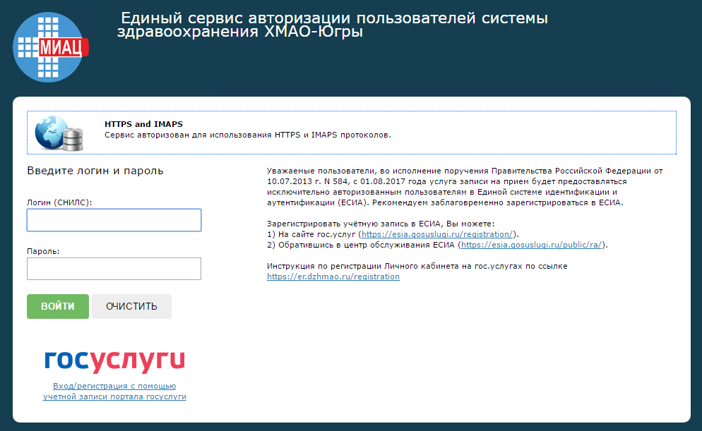
Рисунок 1 – Форма авторизации
- введите логин (Страховой номер индивидуального лицевого счета (далее – СНИЛС)) и пароль пользователя в соответствующие поля;
 Примечание. Если идентификационные данные введены неверно, то система выдаст предупреждающее сообщение.
- после успешной авторизации (ввода пары логин / пароль и смс-кода):
  - если у пользователя создано больше одного профиля в системе, откроется окно «Профиль пользователя» для указания профиля, под которым пользователь будет работать (Рисунок 3);
  - если у пользователя создан один профиль в системе, откроется раздел «Картотека», представленный на рисунке ниже (Рисунок 2).
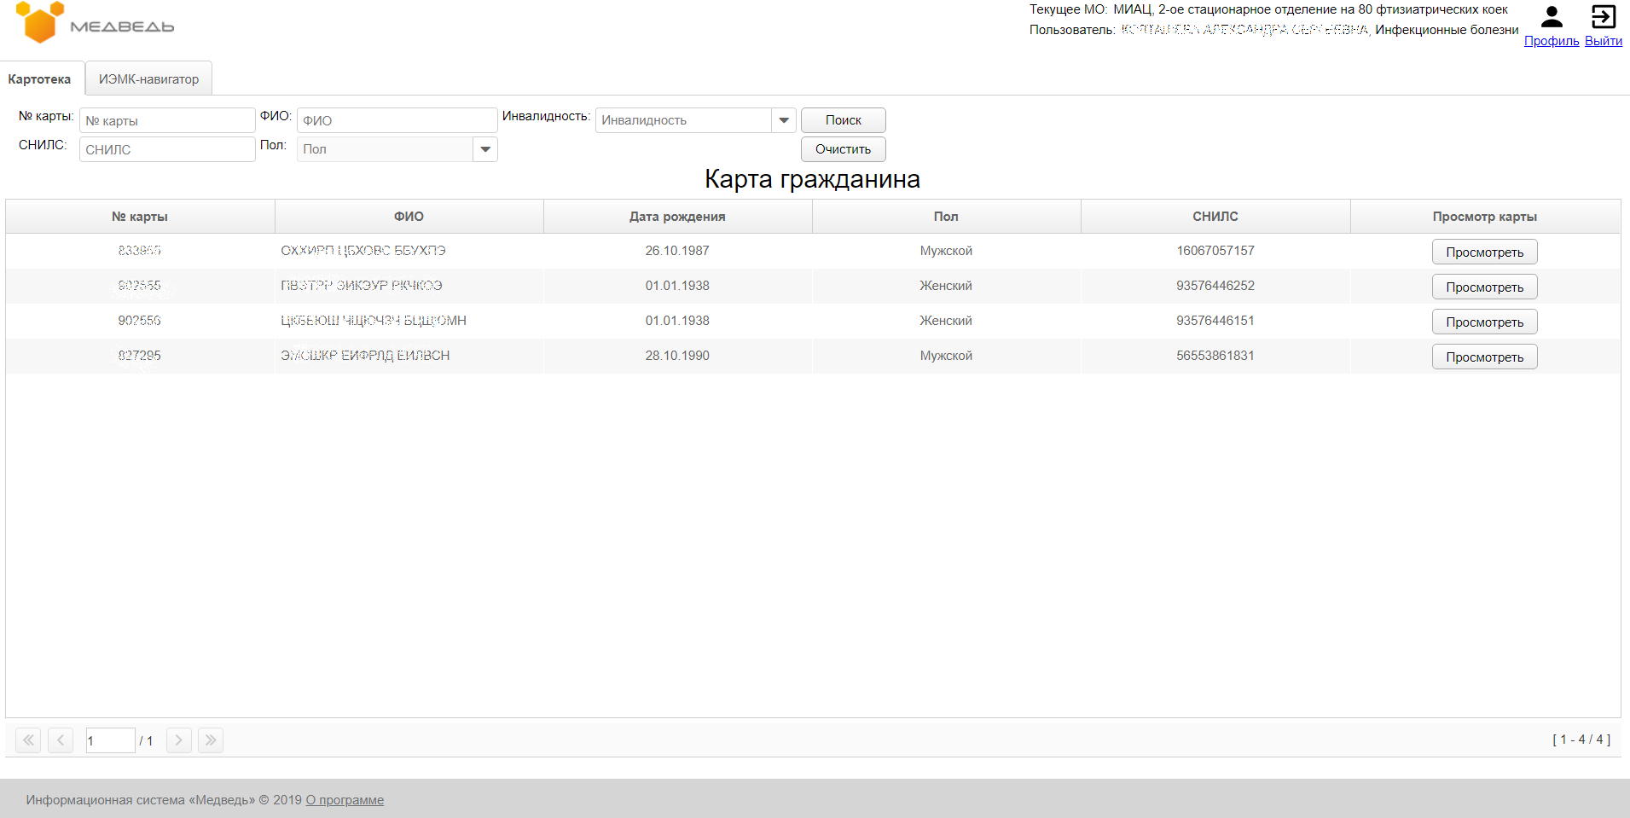
Рисунок 2 – Раздел «Картотека»

Общая информация
Веб-интерфейс системы разделен на несколько функциональных модулей (вкладок):
- Картотека (см. раздел 4.3 Раздел «Картотека» настоящего Руководства);
- ИЭМК-навигатор (см. раздел 4.4 Раздел «ИЭМК-навигатор» настоящего Руководства).
Каждый модуль предусматривает работу с личными данными гражданина, осуществление поиска требуемых данных.
Для просмотра профиля пользователя выполните действия:
- нажмите на ссылку 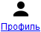 (Рисунок 2).
- в открывшейся форме «Профиль пользователя» (Рисунок 3) доступна следующая информация о пользователе:
  - ФИО;
  - Медицинская организация;
  - Наименование подразделения;
  - Наименование отделения;
  - Должность;
  - Специальность;
  - Роли.
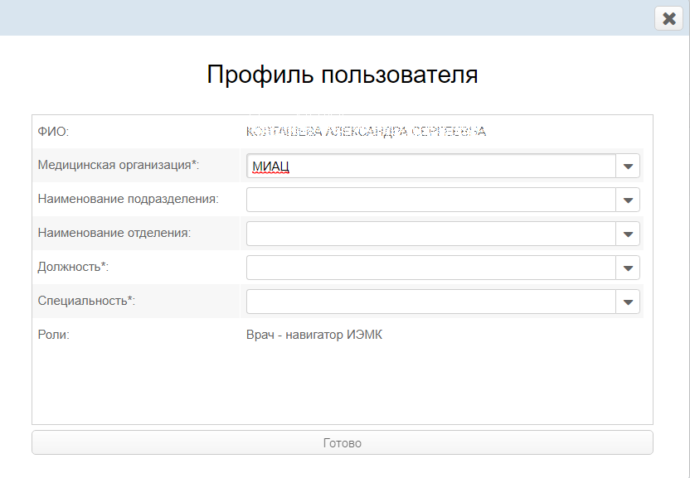
Рисунок 3 – Окно «Профиль пользователя»
Для выхода из ИПРА нажмите на ссылку  (Рисунок 2).
Обязательные поля для заполнения в системе обозначены знаком звездочка (*).
Для удобного переключения между записями используйте панель навигации внизу страницы:
- / переход на первую станицу записей или на последнюю;
- / переход на одну станицу записей вперед или назад;
- переход на конкретную страницу записей;
- 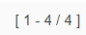 – отображается количество записей на странице.

Изменения перечня столбцов
Для изменения перечня столбцов таблицы необходимо выполнить следующие действия (Рисунок 4):
- нажать мыши на кнопку  в левом верхнем углу. Отобразится список столбцов таблицы текущей вкладки;
- выбрать или удалить столбцы из отображения вкладки, проставив или сняв отметку (Рисунок 4);
- для возврата из режима изменения перечня столбцов нажать левой кнопкой мышки на любое свободное место поле таблицы.
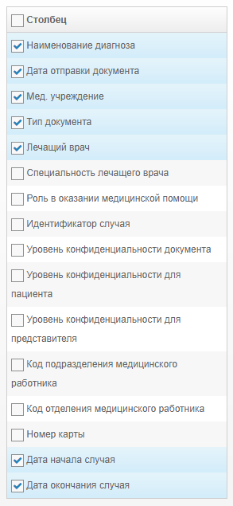
Рисунок 4 – Изменение перечня столбцов для отображения

Фильтрация данных
В системе доступна фильтрация отображаемой информации в каждой вкладке. Для открытия меню фильтрации необходимо нажать на кнопку слева от таблицы (Рисунок 5).
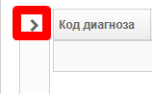
Рисунок 5 – Кнопка меню фильтрации
Для применения параметров меню фильтров необходимо выполнить следующие действия (Рисунок 6):
- выбрать один из параметров (например, МО), раскрыть его выпадающий список и выбрать необходимое значение;
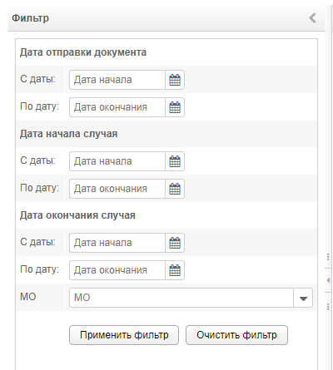
Рисунок 6 – Выбор значений для фильтрации данных
- при необходимости можно указать один или несколько параметров фильтрации;
- нажать левой кнопкой мыши на кнопку . Система выполнит фильтрацию данных;
- для очистки одно параметра необходимо удалить выбранное ранее значение и снова нажать левой кнопкой мыши на кнопку ;
- для очистки всех выбранных параметров фильтрации необходимо нажать левой кнопкой мыши на кнопку ;
- при окончании действий по выбору параметров фильтров необходимо нажать левой кнопкой мыши на кнопку . Меню фильтрации закроется (Рисунок 7).
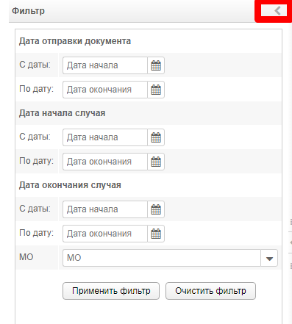
Рисунок 7 – Просмотр меню фильтрации

Сортировка данных
Система позволяет выполнить сортировку данных в основной таблице любой вкладки по возрастанию или убыванию (Рисунок 8). Для этого необходимо нажать левой кнопкой мыши заголовок столбца, значение которого будет отсортировано. Система отсортирует данные в соответствующем направлении (по возрастанию или по убыванию).
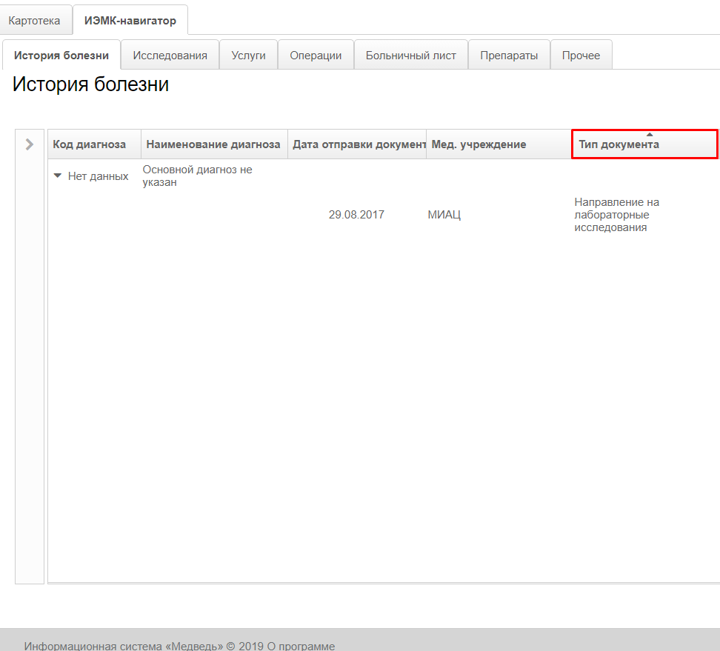
Рисунок 8 – Просмотр сортировки по возрастанию
Для сортировки по убыванию необходимо нажать левой кнопкой мыши на то же поле повторно. Признак изменится на обратный.

Раздел «Картотека»
Раздел «Картотека» предназначен для выполнения следующих операций:
- поиск карты гражданина;
- просмотр карты гражданина.
Данный раздел состоит из таблицы «Карта гражданина», где представлены все карты граждан призывного возраста (от 14 до 27 лет). Интерфейс раздела приведен на рисунке 9.
Рисунок 9 – Раздел «Картотека»
В таблице «Карта гражданина» представлена информация:
- №карты;
- ФИО;
- Дата рождения;
- Пол;
- СНИЛС;
- Просмотр карты (кнопка 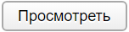).

Поиск карты гражданина
Для поиска карты гражданина необходимо осуществить фильтрацию данных (см. раздел 4.2.2 Фильтрация данных настоящего Руководства).
Перечень доступных параметров фильтрации:
- № карты;
- СНИЛС;
- ФИО;
- Пол;
- Инвалидность.

Просмотр карты гражданина
Для просмотра карты гражданина выполните следующие действия:
- осуществите поиск карты (см. раздел 4.3.1 Поиск карты гражданина настоящего Руководства).
- нажмите на кнопку в столбце «Просмотр карты» таблицы «Карта гражданина».
- для выхода из режима просмотра нажмите на кнопку .

Раздел «ИЭМК-навигатор»
В разделе «ИЭМК-навигатор» (Рисунок 10) осуществляется просмотр медицинских документов о пациенте, введенных медицинскими работниками для обеспечения процесса оказания медицинской помощи пациенту в медицинских организациях Российской Федерации.
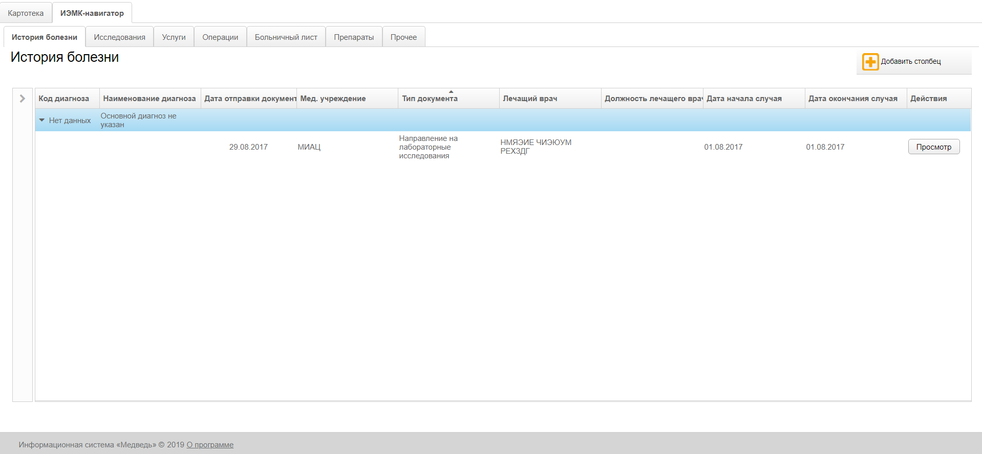
Рисунок 10 – ИЭМК-навигатор
Для просмотра медицинских документов выполните действия:
- на вкладке «Картотека» (Рисунок 9) осуществите поиск необходимого пациента (см. раздел 4.3.2 Просмотр карты гражданина настоящего Руководства);
- выберите искомого пациента;
- перейдите на вкладку «ИЭМК-навигатор» (Рисунок 10).
В разделе «ИЭМК-навигатор» представлена информация об историях болезни, исследованиях, услугах, операциях, больничных листах, препаратах.

Вкладка «История болезни»
На этой вкладке отображена зарегистрированная история болезней пользователя в виде списка документов. Документы формируются для законченных случаев оказания медицинской помощи.
На вкладке «История болезни» по умолчанию представлена информация (Рисунок 11):
- Код диагноза;
- Наименование диагноза;
- Дата отправки документа;
- Мед. учреждения;
- Тип документа;
- Лечащий врач;
- Должность лечащего врача;
- Дата начала случая;
- Дата окончания случая;
- Действия.
Рисунок 11 – Вкладка «История болезни» раздела «ИЭМК-навигатор»
Документы в истории болезни сгруппированы по коду МКБ. Для подробного просмотра списка документов, относящуюся к конкретному коду, необходимо нажать на треугольную иконку справа от истории (Рисунок 12).
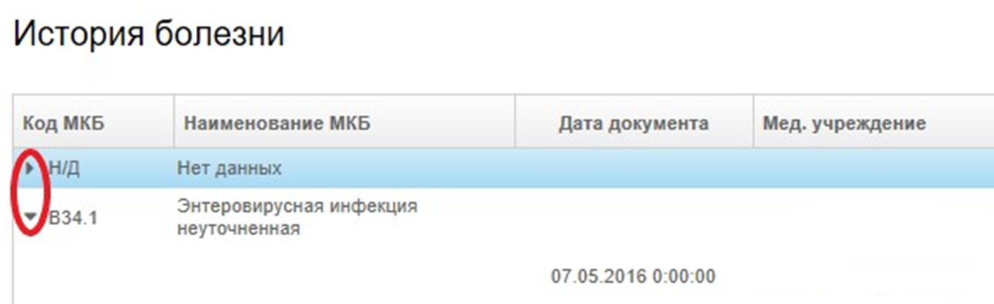
Рисунок 12 – Иконка для раскрытия истории болезни
Открыть документы можно по кнопке «Просмотр» в колонке «Действия»(Рисунок 13).
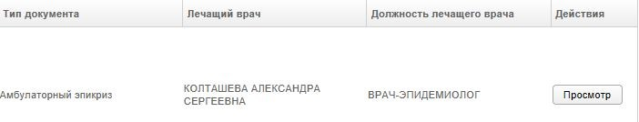
Рисунок 13 – Кнопка «Просмотр»
После чего прикрепленный документ откроется к просмотру. Для просмотра большого документа необходимо воспользоваться полосой прокрутки справа. Чтобы закрыть документ, нажмите иконку в правом верхнем углу (Рисунок 14).
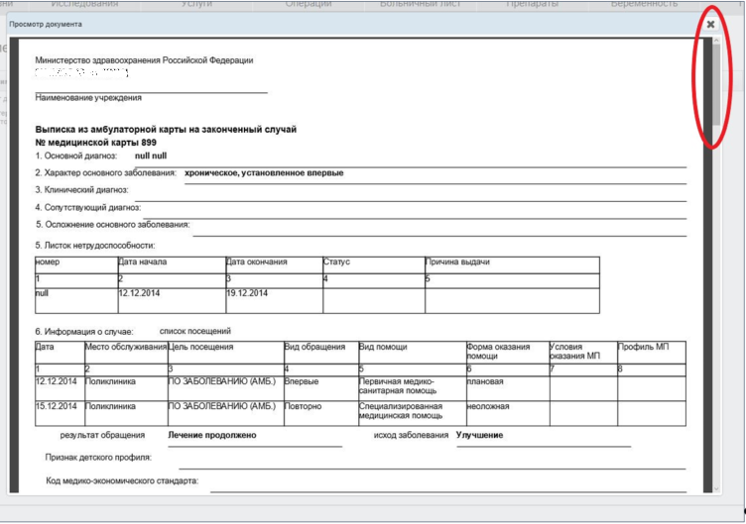
Рисунок 14 – Просмотр документа
На странице предусмотрена фильтрация данных (см. раздел 4.2.2 Фильтрация данных настоящего Руководства).
Перечень доступных параметров фильтрации:
- Дата отправки документа с /по;
- Дата начала случая с/по;
- Дата окончания случая с/по;
- МО;
- Код диагноза.
В системе предусмотрена сортировка данных в таблице по возрастанию/убыванию (см. раздел 4.2.3 Сортировка данных настоящего Руководства).
В системе предусмотрена возможность изменения перечня столбцов (см. раздел 4.2.1 Изменения перечня столбцов настоящего Руководства).
Перечень доступных столбцов:
- Наименование диагноза;
- Дата отправки документа;
- Мед. учреждения;
- Тип документа;
- Специальность лечащего врача;
- Роль в оказании медицинской помощи;
- Идентификатор случая;
- Уровень конфиденциальности документа;
- Уровень конфиденциальности для пациента;
- Уровень конфиденциальности для представителя;
- Код подразделения медицинского работника;
- Код отделения медицинского работника;
- Номер карты;
- Дата начала случая;
- Дата окончания случая.

Вкладка «Исследования, процедуры»
На вкладке «Исследования» размещены информация о проведенных исследованиях, процедурах.
На вкладке «История болезни» по умолчанию представлена информация (Рисунок 15):
- Исследования;
- Результат;
- Параметр;
- Значение;
- Контр. значение;
- Ед. изменения;
- Действия.
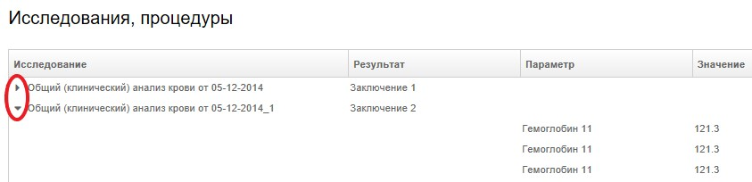
Рисунок 15 – Вкладка «Исследования»
Для просмотра результата определенного исследования необходимо нажать на треугольную иконку справа от документа.
На странице предусмотрена фильтрация данных (см. раздел 4.2.2 Фильтрация данных настоящего Руководства).
Перечень доступных параметров фильтрации:
- Дата отправки документа с /по;
- Дата начала случая с/по;
- Дата окончания случая с/по;
- МО;
- Исследование.
В системе предусмотрена сортировка данных в таблице по возрастанию/убыванию (см. раздел 4.2.3 Сортировка данных настоящего Руководства).
В системе предусмотрена возможность изменения перечня столбцов (см. раздел 4.2.1 Изменения перечня столбцов настоящего Руководства).
Перечень доступных столбцов:
- Результат;
- Параметр;
- Значения;
- Контр. значения;
- Ед. измерения.

Вкладка «Услуги»
На вкладке «Услуги» отражаются оказанные пользователю медицинские услуги.
На вкладке «Услуги» по умолчанию представлена информация (Рисунок 16):
- Должность врача;
- Дата начала оказания услуги;
- Дата окончания оказания услуги;
- Услуга;
- Код услуги;
- Ед. учета мед. помощи;
- Количество услуг;
- Тип оплаты;
- Тариф.
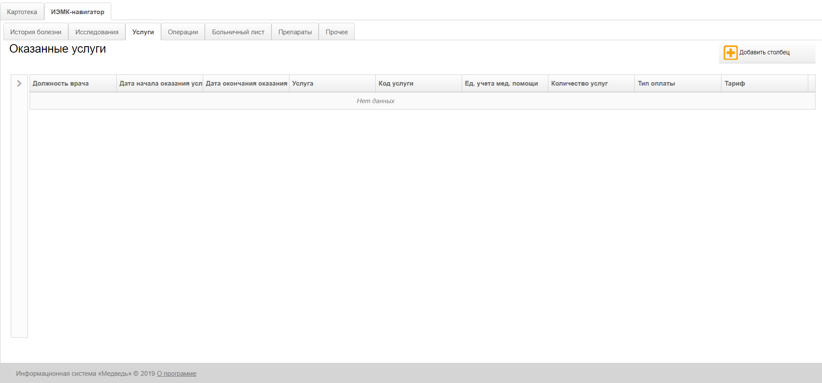
Рисунок 16 – Вкладка «Услуги»
На странице предусмотрена фильтрация данных (см. раздел 4.2.2 Фильтрация данных настоящего Руководства).
Перечень доступных параметров фильтрации:
- Дата отправки документа с /по;
- Дата начала случая с/по;
- Дата окончания случая с/по;
- Дата начала оказания услуги с/по;
- Дата окончания оказания услуги с/по;
- МО;
- Услуга.
В системе предусмотрена сортировка данных в таблице по возрастанию/убыванию (см. раздел 4.2.3 Сортировка данных настоящего Руководства).
В системе предусмотрена возможность изменения перечня столбцов (см. раздел 4.2.1 Изменения перечня столбцов настоящего Руководства).
Перечень доступных столбцов:
- Дата начала оказания услуги;
- Дата окончания оказания услуги;
- Услуга;
- Код услуги;
- Ед. учет мед. помощи;
- Количество услуг;
- Тип оплаты;
- Тариф.

Вкладка «Операции»
На вкладке «Операции» отражена информация о проведенных операциях.
На вкладке «Операции» по умолчанию представлена информация (Рисунок 17):
- Дата проведения;
- Операция;
- Тип оперативного вмешательства.
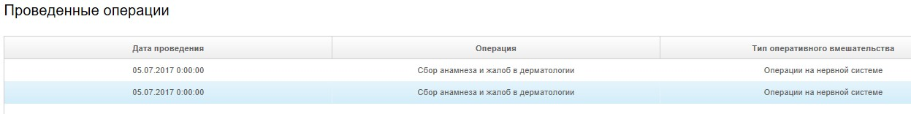
Рисунок 17 – Вкладка «Операции»
На странице предусмотрена фильтрация данных (см. раздел 4.2.2 Фильтрация данных настоящего Руководства).
Перечень доступных параметров фильтрации:
- Дата отправки документа с /по;
- Дата начала случая с/по;
- Дата окончания случая с/по;
- МО;
- Операция.
В системе предусмотрена сортировка данных в таблице по возрастанию/убыванию (см. раздел 4.2.3 Сортировка данных настоящего Руководства).
В системе предусмотрена возможность изменения перечня столбцов (см. раздел 4.2.1 Изменения перечня столбцов настоящего Руководства).
Перечень доступных столбцов:
- Дата проведения;
- Операция;
- Тип оперативного вмешательства.

Вкладка «Больничный лист»
На данной вкладке отображается информация по больничным листам гражданина.
На вкладке «Больничный лист» по умолчанию представлена информация (Рисунок 18):
- Начало периода;
- Конец периода;
- Статус;
- Причина выдачи.
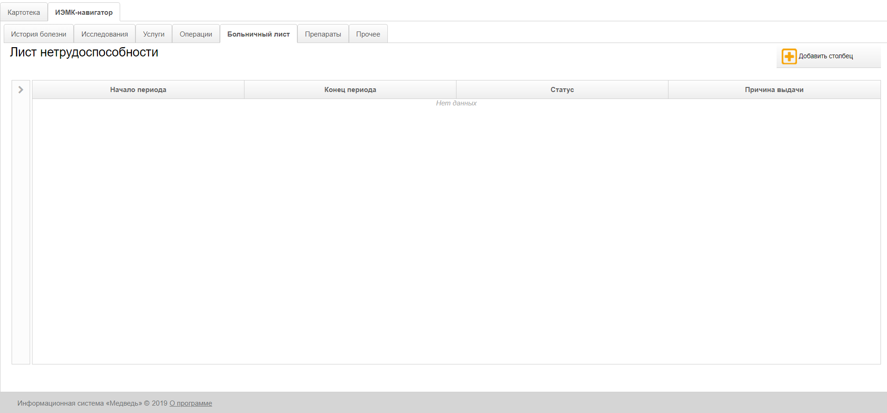
Рисунок 18 – Вкладка «Больничный лист»
На странице предусмотрена фильтрация данных (см. раздел 4.2.2 Фильтрация данных настоящего Руководства).
Перечень доступных параметров фильтрации:
- Дата отправки документа с /по;
- Дата начала случая с/по;
- Дата окончания случая с/по;
- МО.
В системе предусмотрена сортировка данных в таблице по возрастанию/убыванию (см. раздел 4.2.3 Сортировка данных настоящего Руководства).
В системе предусмотрена возможность изменения перечня столбцов (см. раздел 4.2.1 Изменения перечня столбцов настоящего Руководства).
Перечень доступных столбцов:
- Начало периода;
- Конец периода;
- Статус;
- Причина выдачи.

Вкладка «Препараты»
На данной вкладке отображается информация о назначенных препаратах для гражданина.
На вкладке «Препараты» по умолчанию представлена информация (Рисунок 19):
- Дата;
- Номер рецепта;
- Препарат;
- Дозировка;
- Форма;
- Способ применения;
- Кратность.
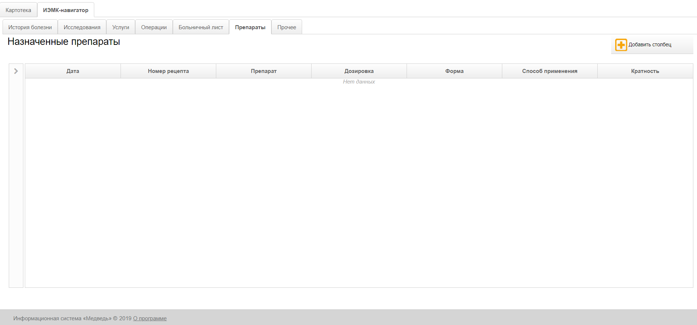
Рисунок 19 – Вкладка «Препараты»
На странице предусмотрена фильтрация данных (см. раздел 4.2.2 Фильтрация данных настоящего Руководства).
Перечень доступных параметров фильтрации:
- Дата отправки документа с /по;
- Дата начала случая с/по;
- Дата окончания случая с/по;
- МО.
В системе предусмотрена сортировка данных в таблице по возрастанию/убыванию (см. раздел 4.2.3 Сортировка данных настоящего Руководства).
В системе предусмотрена возможность изменения перечня столбцов (см. раздел 4.2.1 Изменения перечня столбцов настоящего Руководства).
Перечень доступных столбцов:
- Дата;
- Номер рецепта;
- Препарат;
- Дозировка;
- Форма;
- Способ применения;
- Кратность.
- Конец периода.

Вкладка «Прочее»
На вкладке «Прочее» отражаются результаты рентгенографии органов грудной клетки (флюорографии).
На вкладке «Прочее» по умолчанию представлена информация (Рисунок 20):
- Номер документа;
- Дата проведения исследования;
- Заключение;
- Доза, м3в;
- Дата следующего исследования.
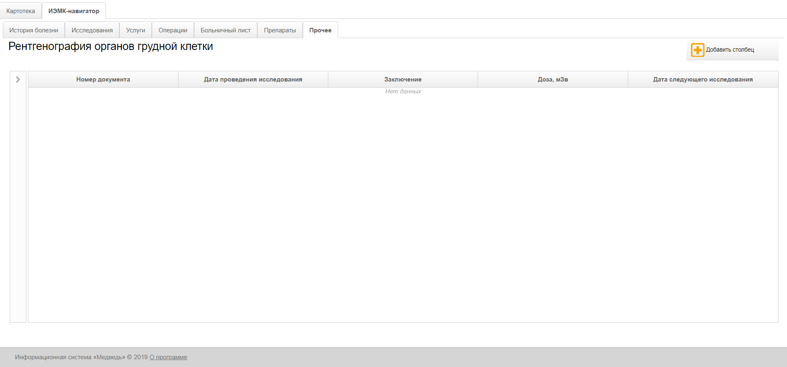
Рисунок 20 – Вкладка «Прочее»
На странице предусмотрена фильтрация данных (см. раздел 4.2.2 Фильтрация данных настоящего Руководства).
Перечень доступных параметров фильтрации:
- Дата отправки документа с /по;
- Дата начала случая с/по;
- Дата окончания случая с/по;
- МО.
В системе предусмотрена сортировка данных в таблице по возрастанию/убыванию (см. раздел 4.2.3 Сортировка данных настоящего Руководства).
В системе предусмотрена возможность изменения перечня столбцов (см. раздел 4.2.1 Изменения перечня столбцов настоящего Руководства).
Перечень доступных столбцов:
- Номер документа;
- Дата проведения исследования;
- Заключение;
- Доза, м3в;
- Дата следующего исследования.

Аварийные ситуации

Действия в случае несоблюдения условий выполнения технологического процесса, в том числе при длительных отказах технических средств
В случае несоблюдения условий технологического процесса либо при отказах технических средств персоналу, обслуживающему систему, следует обратиться в соответствующее структурное подразделение, которое отвечает за эксплуатацию программных и технических средств (службу технической поддержки ИПРА)).
При обращении в службу технической поддержки необходимо указать персональные и контактные данные пользователя, описание проблемы и порядок действий, приведший к возникновению ошибки.

Действия по восстановлению программ и / или данных при отказе носителей или обнаружении ошибок в данных
В случае возникновения какой-либо ошибки в ПО пользователю выводится соответствующее информационное сообщение.
После получения нестандартного сообщения об ошибке необходимо вернуться на предыдущую страницу (кнопка Назад (<—) в браузере) и попытаться повторить действие, которое привело к ошибке. В случае повторного возникновения нестандартного сообщения об ошибке персоналу, обслуживающему систему, следует обратиться в соответствующее структурное подразделение, которое отвечает за эксплуатацию программных и технических средств (службу технической поддержки ИПРА).

Действия в случаях обнаружении несанкционированного вмешательства в данные
В случае обнаружения несанкционированного вмешательства в данные персоналу, обслуживающему систему, следует обратиться в соответствующее структурное подразделение, которое отвечает за эксплуатацию технических средств (службу технической поддержки ИПРА). При этом необходимо указать персональные и контактные данные пользователя, описать признаки и предполагаемый характер вмешательства, а также сообщать о перечне данных, подвергшихся вмешательству.

Действия в других аварийных ситуациях
Если пользователь в процессе работы превысит стандартное время ожидания, предусмотренное в ПО (15 минут бездействия сессии), то дальнейшая работа будет невозможна. В данной ситуации заново авторизуйтесь в системе (см. раздел 4.1 настоящего Руководства).
Во время работы при плохом Интернет-соединении возможен разрыв связи с сервером ПО и, соответственно, возникновение внутренней ошибки сервера (HTTP 500). В данном случае завершите сеанс работы, после чего заново авторизуйтесь в системе (см. раздел 4.1 настоящего Руководства).

Служба технической поддержки ИПРА
- Телефон (в рабочие дни с 9:00 до 18:00, единый многоканальный номер): 8(343)216-16-30;
- Электронная почта: medved@hostco.ru.

Сокращения обозначения
БД | База данных
ИПРА | Подсистема «Учета мероприятий, предусмотренных индивидуальной программой реабилитации или абилитации инвалидов, и сведений об их выполнении»
ИЭМК | Интегрированная электронная медицинская карта
МИС | Медицинская информационная системы
МКАБ | Медицинская карта амбулаторного больного
МО | Медицинская организация
ОС | Операционная система
ПО | Программное обеспечение
Пользователь | Лицо, участвующее в функционировании автоматизированной системы или использующее результаты её функционирования
СНИЛС | Страховой номер индивидуального лицевого счета
СУБД | Система управления базами данных
ФИО | Фамилия, имя, отчество
ЦОД | Центр обработки данных

Лист регистрации изменений
Изм. | Номера листов (страниц) |  |  |  | Всего  листов  (страниц)  в докум. | № докум. | Входящий №  сопроводи-  тельного  докум. и дата | Подп. | Дата
Изм. | изменен  ных | заменен  ных | новых | аннулиро  ванных

